МІНІСТЕРСТВО ОСВІТИ І НАУКИ УКРАЇНИ
Львівський національний університет імені Івана Франка
Факультет електроніки та комп’ютерних технологій

ЗВІТ
З ЛАБОРАТОРНОЇ РОБОТИ № 2
з дисципліни „Функціональне програмування“
на тему „Функції вищого порядку, lambda, композиція“
Варіант: 7 — „Аналіз товарів складу“

Виконав
студент 2 курсу
групи ФЕП-23с
Купчак Павло Сергійович

Перевірив
Свелеба Сергій Андрійович

Львів – 2026

Мета роботи
Освоїти map, filter і reduce, функції вищого порядку, lambda та функціональну композицію; побудувати конвеєр перетворень над списком записів без мутації вхідних даних.
Варіант: 7 — Аналіз товарів складу
Записи: id, name, category, price, stock. Конвеєр: обчислити вартість запасу, застосувати коефіцієнт категорії, відфільтрувати товари за запасом, відсортувати та взяти Top-N. Агрегація через reduce: count, inventory_value, avg_value.
Репозиторій: https://github.com/PavloKupchak/FP-labs, папка Lab_02.
Теоретичні відомості
Функція вищого порядку приймає або повертає функції. map застосовує функцію до кожного елемента, filter відбирає елементи за предикатом, reduce згортає колекцію до одного значення. У Python для map і filter зручні генераторні вирази: вони ліниві й не створюють проміжних списків.
Композиція об’єднує прості кроки в конвеєр: compose(f, g)(x) = f(g(x)) застосовує функції справа наліво, а pipe — зліва направо; juxt застосовує кілька функцій до одного значення. Чисті кроки створюють нові словники замість зміни вхідних, тому конвеєр безпечно повторювати і тестувати.
Хід роботи
1. У core.py описав TypedDict-структури Record (клієнти з базового завдання) та StockItem (товари варіанта 7), а також універсальні засоби композиції compose, pipe, juxt і take для Top-N. compose та pipe реалізовано через reduce.
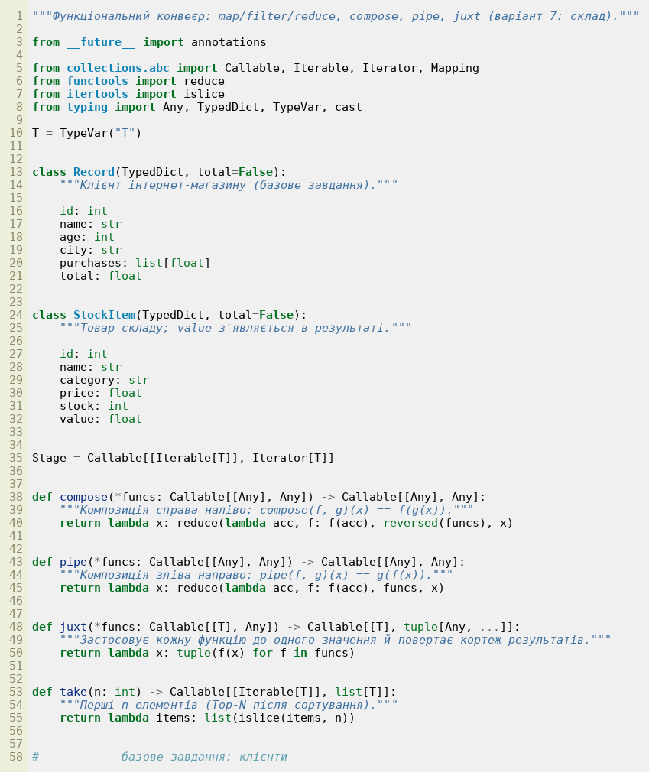
Рис. 1 – Типи записів і засоби композиції
2. Реалізував кроки базового конвеєра клієнтів: only_adults (filter), with_total, boost_city, normalize_names (map), sort_by_total_desc (сортування з двома ключами) і агрегацію reduce_stats (count, sum_total, avg_total).
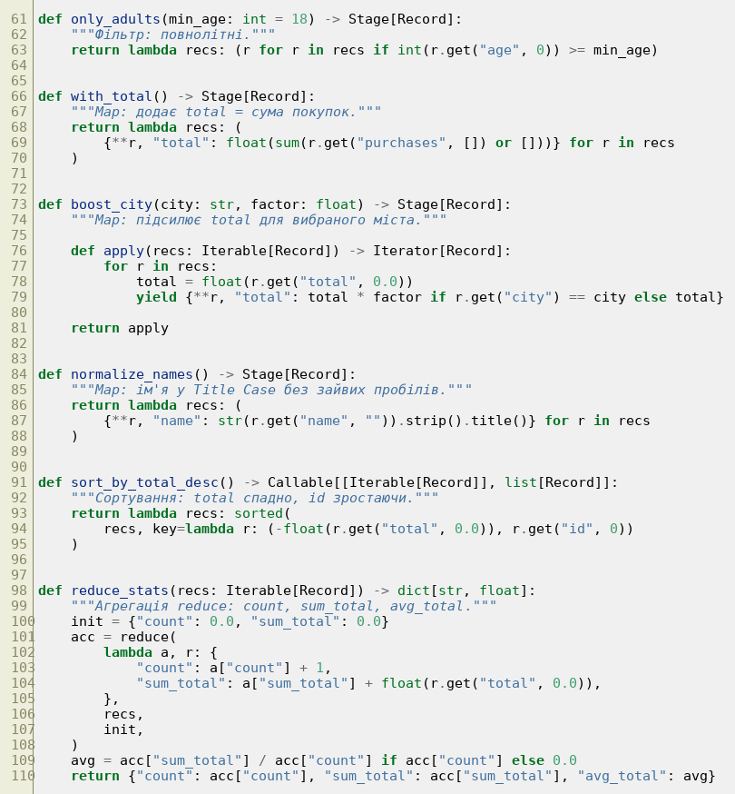
Рис. 2 – Кроки конвеєра клієнтів і reduce_stats
3. Зібрав build_pipeline через compose і почав кроки варіанта 7: normalize_item_names, only_in_stock, with_value (value = price × stock), boost_category та apply_category_factors, що використовують lambda та генераторні вирази без мутації вхідних записів.
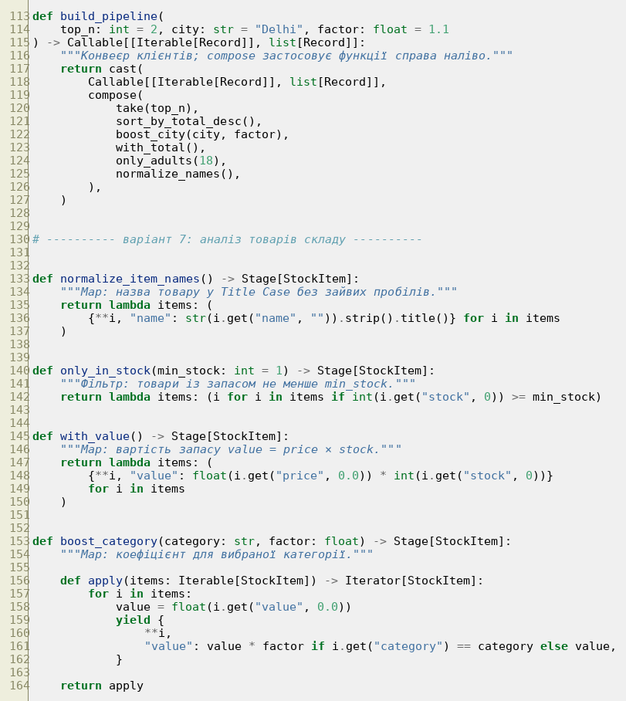
Рис. 3 – build_pipeline та кроки конвеєра складу
4. Реалізував сортування sort_by_value_desc (value спадно, id зростаюче), агрегацію reduce_inventory_stats (count, inventory_value, avg_value) та конвеєри process_inventory і build_inventory_pipeline, зібрані через compose і pipe.
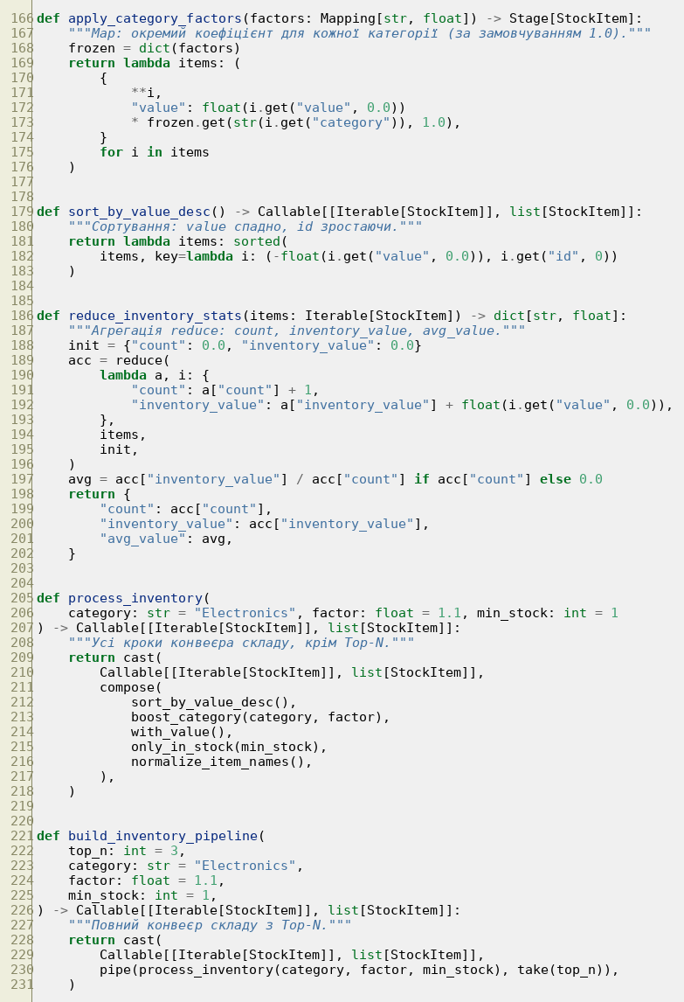
Рис. 4 – Сортування, reduce-агрегація та конвеєри складу
5. Увесь ввід-вивід винесено в app.py: читання JSON, аргументи командного рядка (--top, --boost-category, --factor, --min-stock, --data) та текстовий звіт.
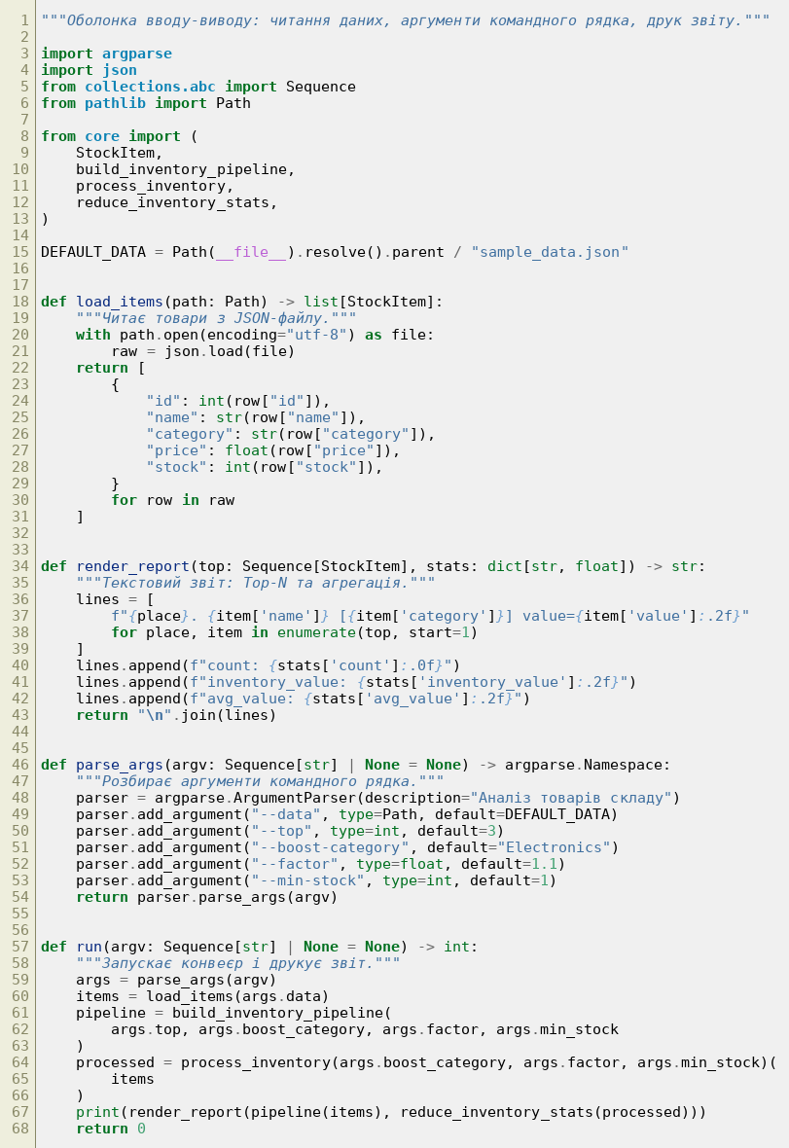
Рис. 5 – Оболонка вводу-виводу app.py
6. main.py є точкою входу й передає аргументи командного рядка в app.run.
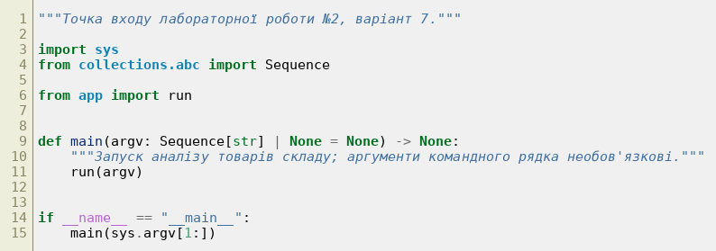
Рис. 6 – Точка входу main.py
7. Тести композиції: порядок compose і pipe, їх дзеркальність, порожня композиція, juxt, take, а також кроки варіанта 7 (фільтр за запасом, вартість, коефіцієнт категорії).
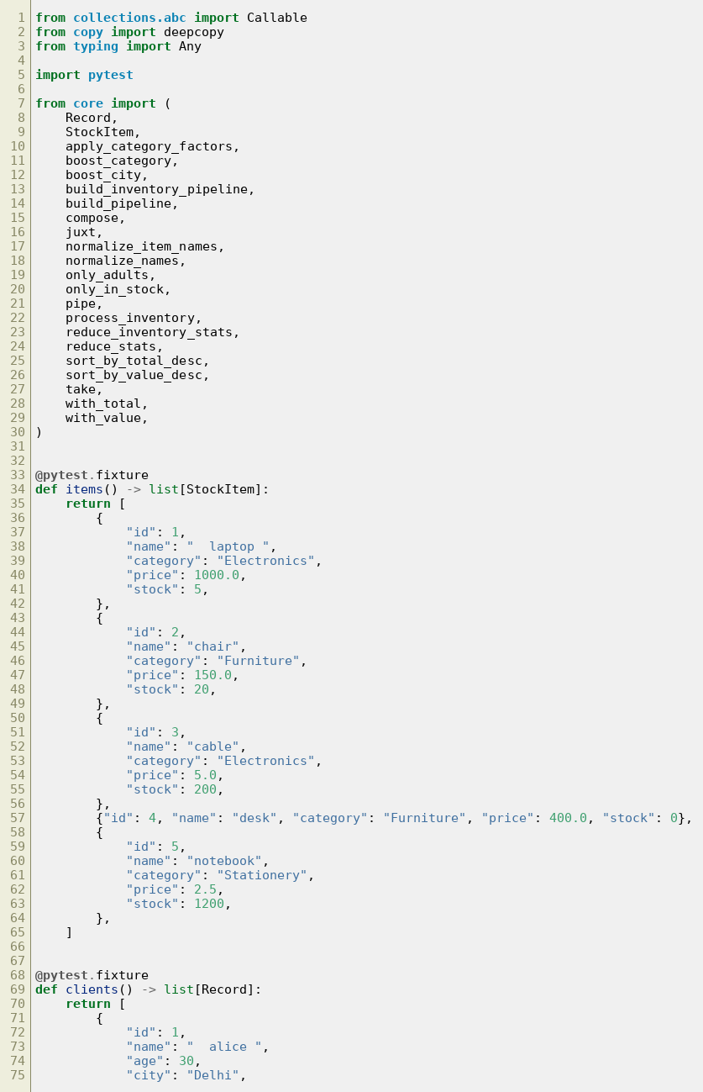
Рис. 7 – tests/test_core.py (композиція та кроки)
8. Тести сортування з тай-брейком за id, значень за замовчуванням, агрегації reduce на порожніх даних та Top-N.
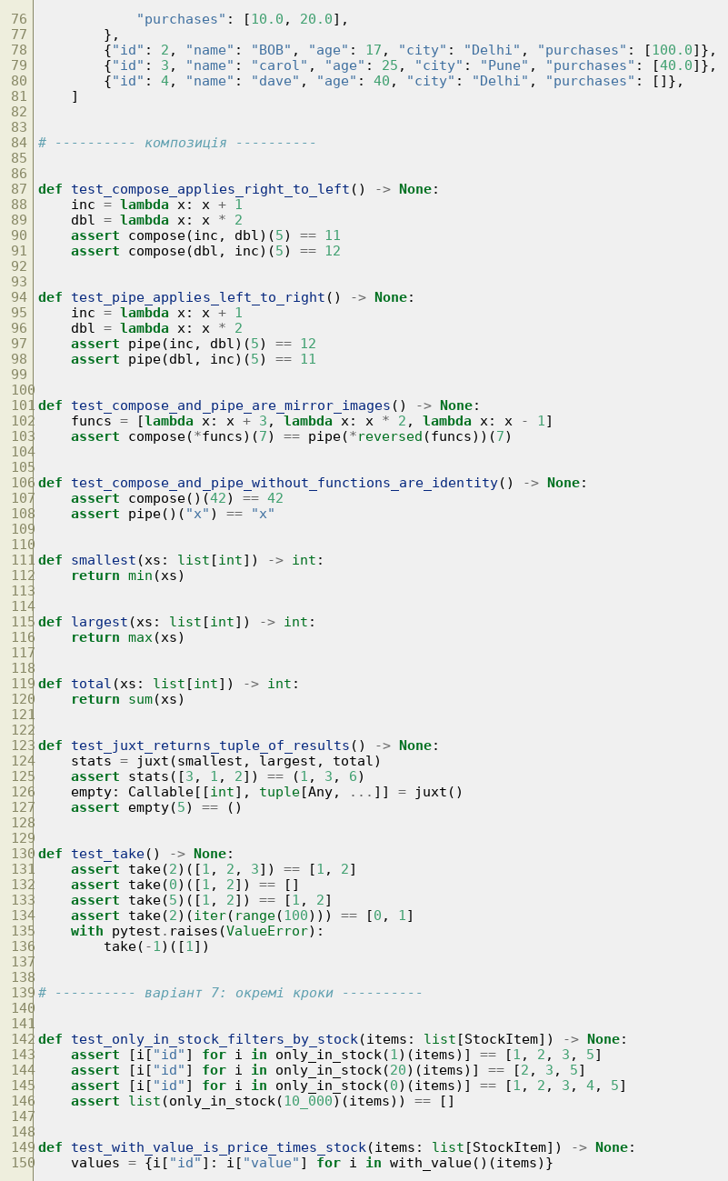
Рис. 8 – tests/test_core.py (сортування й агрегація)
9. Тести повного конвеєра: Top-N, тай-брейк, виключення товарів без запасу, порожній вхід, відсутність мутації вхідних даних, нові об’єкти у виході, відповідність ручній композиції.
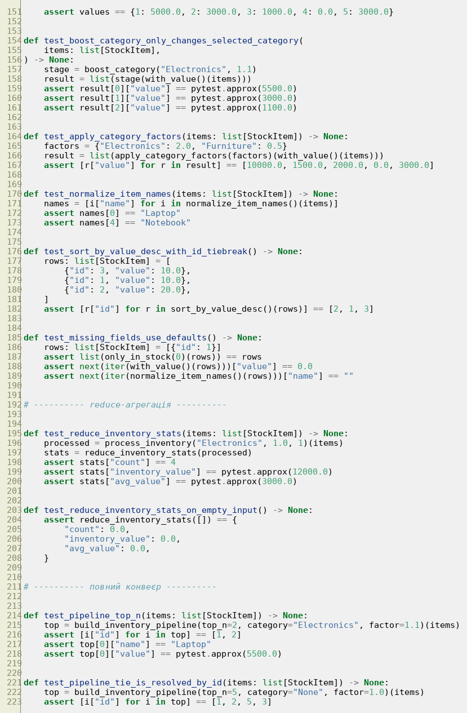
Рис. 9 – tests/test_core.py (повний конвеєр)
10. Тести базового завдання: клієнти, повнолітні, total, коефіцієнт міста, нормалізація імен, Top-N та reduce_stats.
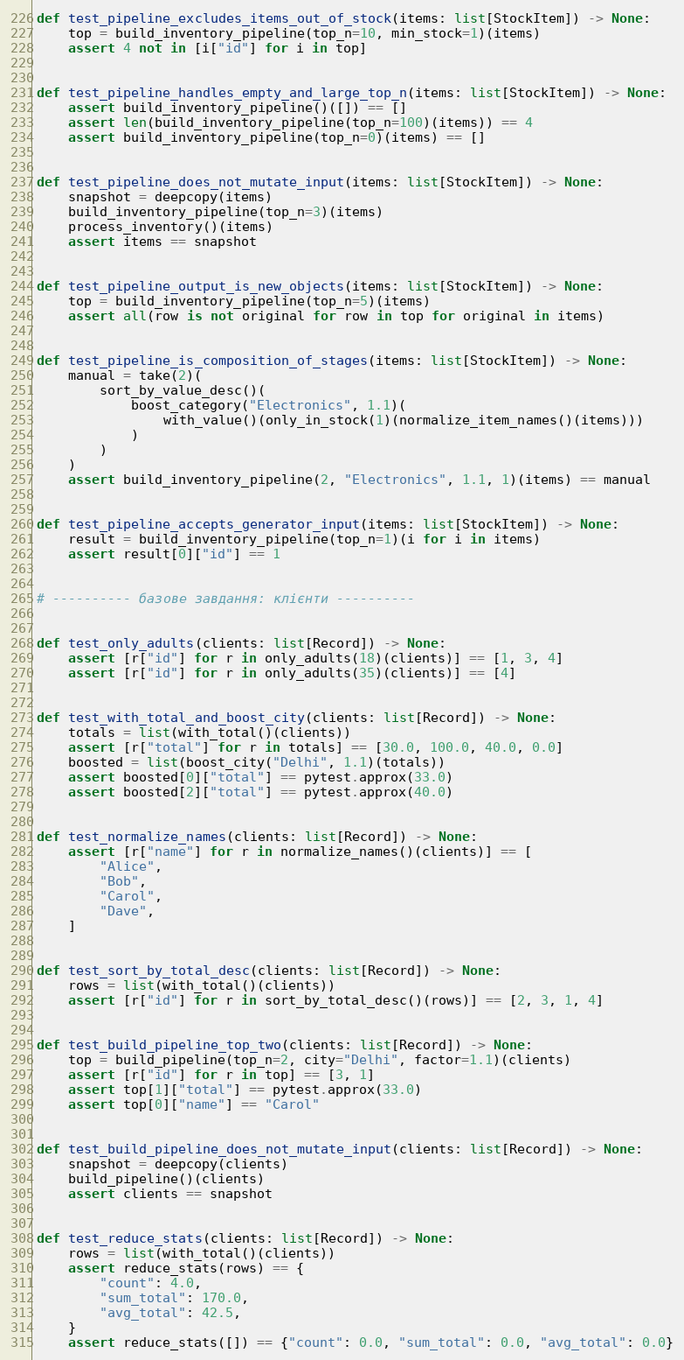
Рис. 10 – tests/test_core.py (базове завдання)
11. Тести оболонки: читання JSON, аргументи командного рядка, звіт і запуск із власними даними.
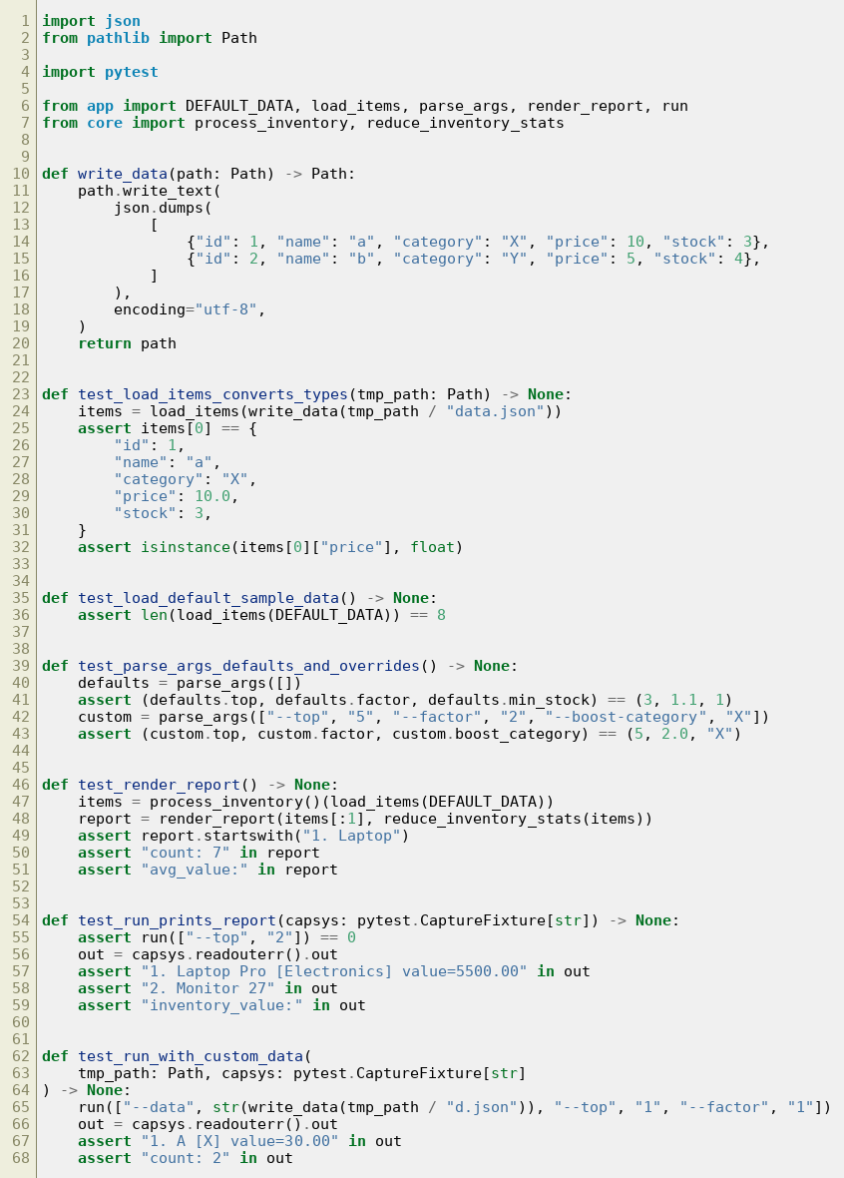
Рис. 11 – tests/test_app.py
12. Property-тести Hypothesis: Top-N відсортований і обмежений, вхідні дані не змінюються, Top-N є префіксом повного рейтингу, compose і pipe — дзеркальні.
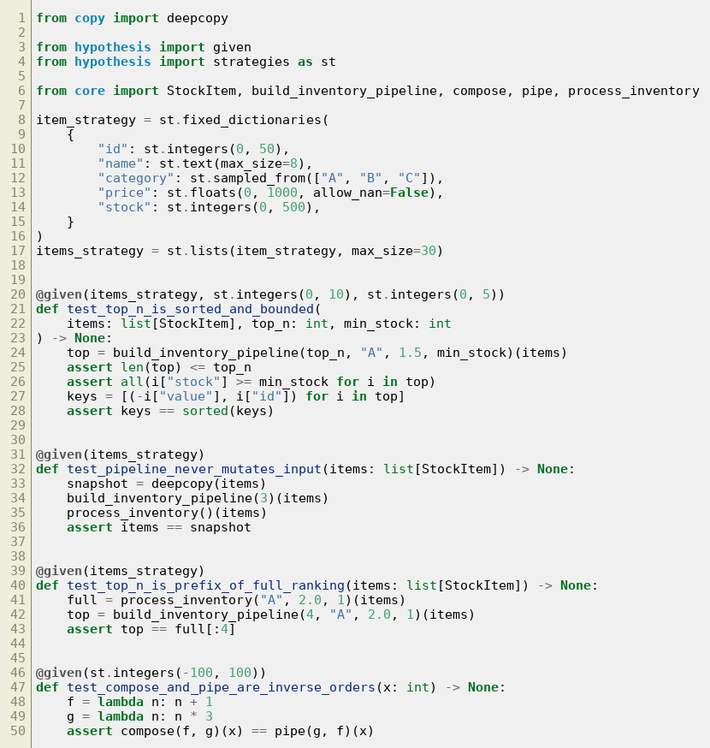
Рис. 12 – tests/test_properties.py
Результат роботи
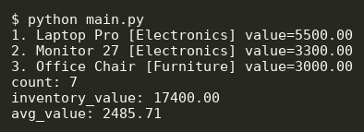
Рис. 13 – Робота програми (параметри за замовчуванням)
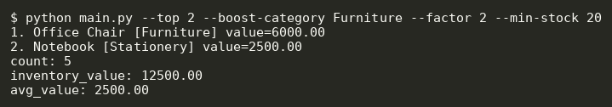
Рис. 14 – Запуск із власними параметрами
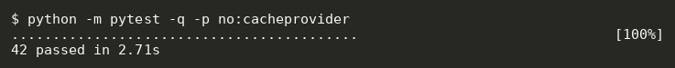
Рис. 15 – Результати pytest
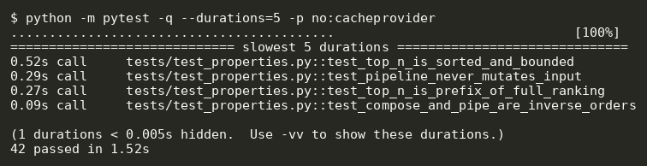
Рис. 16 – Найповільніші тести (pytest --durations=5)
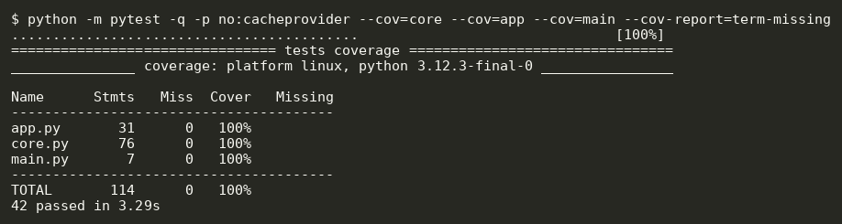
Рис. 17 – Покриття коду тестами
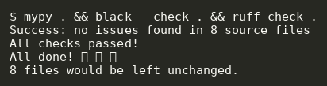
Рис. 18 – Перевірка mypy, black і ruff
Висновки
У лабораторній роботі побудовано функціональний конвеєр аналізу товарів складу з чистих кроків на map, filter та reduce із генераторними виразами й lambda. Кроки об’єднано через compose та pipe, сортування виконується за двома ключами (value спадно, id зростаюче), а Top-N формується зрізом. Агрегація reduce повертає count, inventory_value і avg_value.
Увесь ввід-вивід відокремлено в app.py і main.py, а вхідні дані не змінюються, що підтверджено звичайними та property-тестами. Усі 42 тести проходять із покриттям 100%, а mypy, black і ruff не мають зауважень.

